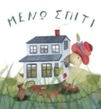
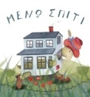
Τρίτη 28 Απριλίου 2020
Αγαπημένοι μου μαθητές σήμερα θα ολοκληρώσουμε τη φωνούλα Τζ - τζ

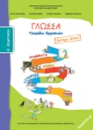
1. Διαβάζω το μάθημα τουλάχιστον 3 φορές.
2. Στο Τετράδιο Εργασιών κάνω την εργασία 2,3 και 4 στη σελίδα 25.
3. Στο Κόκκινο τετράδιο γράφω την πρόταση:
Δεν ξεχνώ την ημερομηνία. Αφήνω κενή σειρά. Γράφω σωστά γράμματα.
- Τζίτζικα, πιες λίγο ζεστό τσάι.

....και την μαθαίνω καλά.
4. Στο Πορτοκαλί τετράδιο γράφω αυτές ή παρόμοιες προτάσεις:
Γάτα, πιες λίγο δροσερό χυμό.
Προσοχή στα σημεία στίξης.
Παπαγάλε, φάε ένα νόστιμο γλυκό.
Κότα, φάε λίγα σπόρια.
Αρνάκι, φάε λίγο πράσινο χόρτο.
Μπορώ να ξαναδώ το μάθημα πατώντας εδώ:
Σκύλε, πιες λίγο νερό.
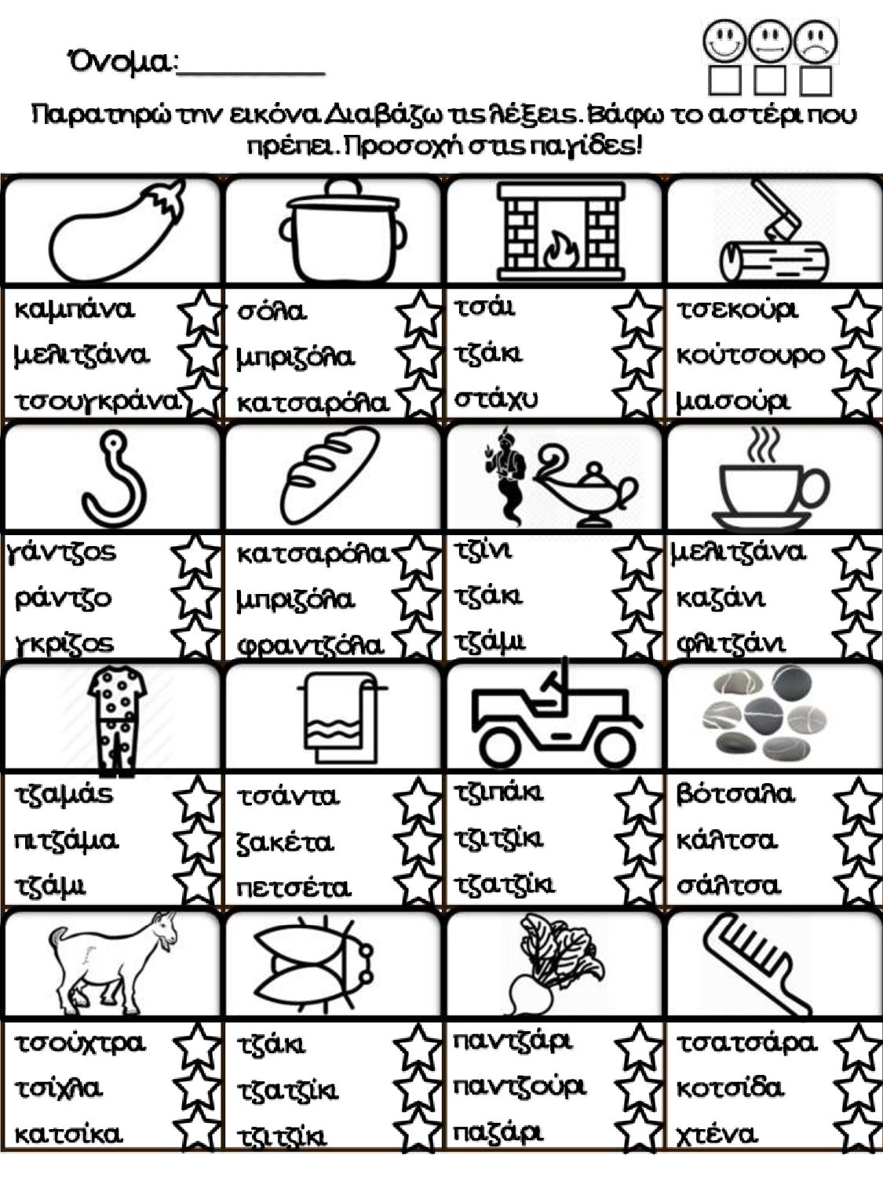
Όσοι επιθυμούν κι έχουν δυνατότητα εκτύπωσης:

Πηγή: https://blogs.sch.gr/epapadi/
Καλή συνέχεια!

